ISTRUZIONI UTILIZZO PELAPATATE

Impostazioni consigliate:
- Velocità: 4
- Tempo: 4 minuti
- Potenza: 0
- Temperatura: 0
- Acqua: 600 ml
- Patate: 800 g

IMPORTANTE: Non utilizzare il pelapatate a una velocità superiore a 4, si consiglia di lavorarlo alla velocità 4
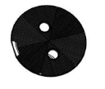
Per installare il pelapatate, seguire i passaggi indicati di seguito:
- Posizionare il barattolo sul corpo principale con l'orientamento corretto e posizionarlo correttamente.
- Abbassare il pelapatate sopra la parte superiore dell'accoppiatore di trasmissione sul fondo del barattolo, assicurandosi di allineare le linguette sull'accoppiatore di trasmissione con le fessure nella parte inferiore del pelapatate, quindi spingere verso il basso saldamente e ruotare in senso antiorario finché non si blocca in posizione.

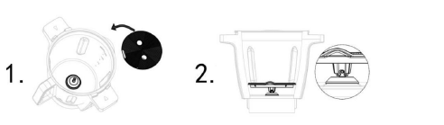

IMPORTANTE: il barattolo deve essere posizionato correttamente sul corpo principale, altrimenti non sarà possibile installare la spazzola per la pulizia

Per rimuovere il pelapatate, seguire i passaggi indicati di seguito:
- Posizionare il barattolo sul corpo principale con l'orientamento corretto e posizionarlo correttamente.
- Aprire i due fori del pelapatate, premere con decisione verso il basso e ruotare in senso orario, quindi tirare verso l’alto e in fuori

